Муниципальное общеобразовательное учреждение средняя общеобразовательная школа №4

[2011 год]

Внеклассное мероприятие по информатике и математике
«Турнир знатоков»
(для учащихся 6-х классов)

Автор-составитель: Пинигина С.В.,
учитель информатики, математики

Цели и задачи игры:
- Воспитать устойчивый интерес к изучаемым предметам, положительное отношение к знаниям.
- Формирование умений и навыков, носящих общеинтеллектуальный характер.
- Развитие у школьников творческие способности, логическое мышление,
- Формирование операционного мышления направленного на выбор оптимальных решений.

Оборудование: компьютер, мультимедиа проектор, интерактивная доска.

План проведения:
Приветствие.
Конкурсы:
- Закончи стихотворение;
- Веселые старты
- Разгадывание кроссворда;
- Прятки;
- Включай логику!
Подведение итогов.

Ход мероприятия
Открытие

Внимание! Внимание! Внимание!
Приглашаем всех мальчишек и девчонок на интеллектуальный марафон. Не забудьте взять с собой быстроту мысли, находчивость, смекалку, сообразительность.

Деление на команды осуществляется в игровой форме: Все участники турнира располагаются в круг и по очереди ведут счет, числа, кратные числу 3 или оканчивающиеся на цифру 3 заменяя воскликом «ОЙ». Награждается «Самый внимательный».

1 конкурс: Разминка "Закончи стихотворение"
Командам читаются стихотворения, которые они должны закончить. Команда, поднявшая жетон первой имеет право ответа, за правильный ответ команда получает 1 балл.
1) А теперь, друзья, загадка!
Что такое: рукоятка,
Кнопки две, курок и хвостик?
Ну конечно, это ... Д Ж О Й С Т И К

2) Скромный серый колобок,
Длинный тонкий проводок,
Ну а на коробке -
Две или три кнопки.
В зоопарке есть зайчишка,
У компьютера есть ... М Ы Ш К А.

3) Словно смелый капитан!
А на нем - горит экран.
Яркой радугой он дышит,
И на нем компьютер пишет
И рисует без запинки
Всевозможные картинки.
Наверху машины всей
Размещается ... Д И С П Л Е Й.
4) Около дисплея - главный блок:
Там бежит электроток
К самым важным микросхемам.
Этот блок зовут ... С И С Т Е М Н Ы М

5) По клавишам
прыг да скок -
Бе-ре-ги- те но-го-ток!
Раз-два и готово -
Отстукали слово!
Вот где пальцам физкультура
Это вот - ... К Л А В И А Т У Р А.

6) В ней записаны программы
И для мамы, и для папы!
В упаковке, как конфета,
Быстро вертится ... Д И С К Е Т А.

7) И компьютеры порой
Говорят между собой,
Но для этого одна
Им штуковина нужна.
К телефону подключил -
Сообщение получил!
Вещь, известная не всем!
Называется ... М О Д Е М.

8) Для чего же этот ящик?
Он в себя бумагу тащит
И сейчас же буквы, точки,
Запятые - строчка к строчке -
Напечатает картинку
Ловкий мастер
Струйный ... П Р И Н Т Е Р.

2 конкурс: "Веселые старты".
В конкурсе количество задач соответствует количественному составу команды. Каждый участник решает только одну задачу, передает маркер как эстафетную палочку следующему участнику. Команда, закончившая раньше проходить эстафету, получает одно дополнительное призовое очко и одно очко за каждый правильный ответ.
- Груша тяжелее яблока, а яблоко тяжелее персика. Что тяжелее: груша или персик? (груша)
- Одно яйцо варится 4 минуты, а сколько минут нужно варить 5 яиц? (4)
- Сколько получится, если сложить наибольшее трехзначное и наименьшее однозначное натуральные числа? (1000)
- Зайцы распилили бревно. Они сделали 10 распилов. Сколько получилось чурбачков? (11)
- Зажгли 7 свечей, 2 из них погасли. Сколько свечей осталось?
- На столе стояло 3 стакана с вишней. Оксана съела один стакан вишни. Сколько стаканов осталось? (три).

3 конкурс. Логические задачи.
Что может быть быстрее мысли? В одно мгновение она переносит нас и к далёким звёздам, и в глубину веков, и в дали будущего. Конечно, нет в природе ничего совершенного, чем эта поразительная способность человека с непостижимой быстротой создавать образы, отвлечённые понятия и находить обобщения. Проверим, насколько вы умеете логически мыслить и решать задачи.

На решение задачи – 30 секунд. По истечении времени команда поднимает жетон с номером верного ответа.
1. Из трех кубиков (синего, красного и зеленого) сложили пирамидку. Как расположены кубики, если внизу находится не зеленый, сверху лежит не синий, а в середине не красный и не зеленый? (Зеленый, синий, красный. 2).
2. Дан текст: «Ворона влетела в форточку и уселась прямо на столе». Отметьте, только то предложение, которое наверняка истинно, если истина информация, приводимая в предложении. (4. Форточка была открыта).
3. Дан текст. «Каждый из нас … и говорит, передавая свою мысль … человеку словами». Отметьте пары слов которые должны быть на месте многоточий так, чтобы получилась фраза. (4. Мыслит, другому).
4 конкурс: Прятки.

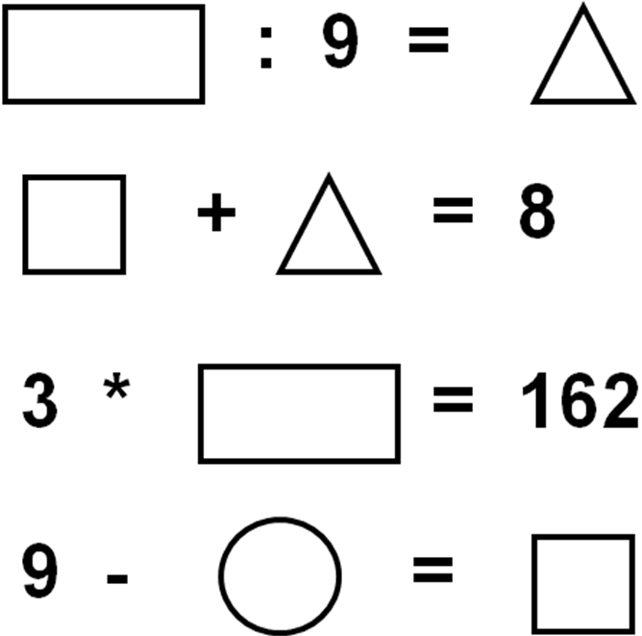
5 конкурс: Зашифрованные слова в приведенном тексте
В приведенных текстах некоторые идущие подряд буквы нескольких слов образуют термины, связанные с информатикой и компьютерами. Найдите эти термины. (Участники команд совещаются, затем маркером подчеркивают найденные ответы.)
Пример: В присутствии начальника Потап робел как ребенок.

- Этот процесс орнитологии называют миграцией.
Ответ. Процессор (процесс орнитологии)

- Потом они торжествовали и радовались, как дети.
Ответ. Монитор (Потом они торжествовали)

- Несмотря на это, его феска не раз падала с головы.
Ответ. Сканер (феска не раз)

- Река Днепр интересна тем, что на ней имеются несколько гидроэлектростанций.
Ответ. Принтер (Днепр интересна)

- По просьбе хозяина квартиры мы шкаф сдвинули в угол.
Ответ. Мышка (мы шкаф)

- Этот старинный комод ему достался в наследство от бабушки.
Ответ. Модем (комод ему)
(каждый правильный ответ оценивается в один балл)

Найди число.
За правду стой горой.
Любишь смородину, люби и оскомину.
Пустой мешок стоять не будет.
Брито, нет стрижено.
Как не хитри, а от правды не уйти.
В семье не без урода.
Остался заряд, не пяться назад.
Синичка – воробью сестричка.
Новая метла чисто метет.
Чистота – залог здоровья.

3 конкурс: Решение кроссвордов

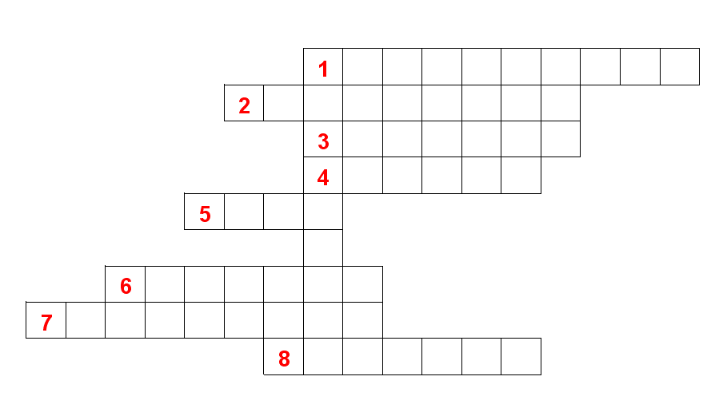
Вопросы:
- Основное устройство ввода информации.
- «Мозг» компьютера.
- Устройство вывода информации.
- Устройство хранения программ и данных.
- Устройство для быстрого перемещения по экрану и выбора программ.
- Носитель информации, на который записывают программы для хранения.
- Другое название жёсткого диска.
- Устройство, с помощью которого можно вывести на бумагу тексты и рисунки.
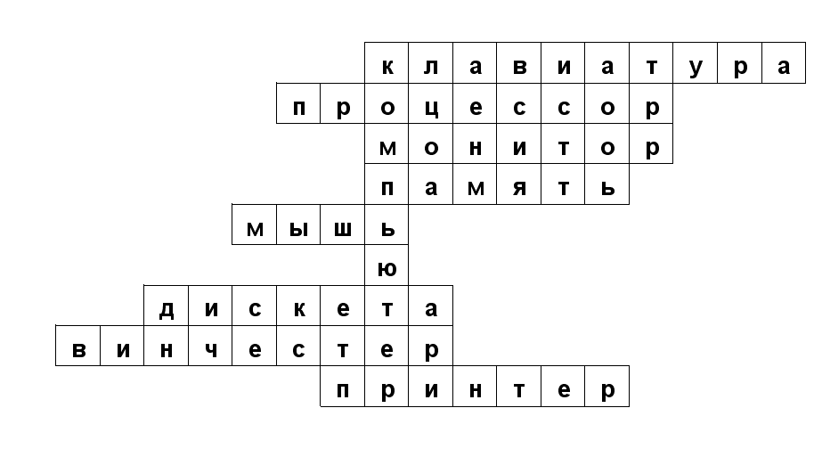

Если все отгадано, верно, то в результате получится слово “компьютер”.
Подведение итогов.

Приложение 1
Веселые старты!

Вопрос | ответ
- Груша тяжелее яблока, а яблоко тяжелее персика. Что тяжелее: груша или персик?
- Одно яйцо варится 4 минуты, а сколько минут нужно варить 5 яиц?
- Сколько получится, если сложить наибольшее трехзначное и наименьшее однозначное натуральные числа?
- Зайцы распилили бревно. Они сделали 10 распилов. Сколько получилось чурбачков?
- Зажгли 7 свечей, 2 из них погасли. Сколько свечей осталось?
- На столе стояло 3 стакана с вишней. Оксана съела один стакан вишни. Сколько стаканов осталось?

1 | 2 | 3 | 4 | 5
1 | 2 | 3 | 4 | 5
1 | 2 | 3 | 4 | 5

Какие числа закодированы кругом, треугольником, квадратом и прямоугольником, если верны равенства:

Какие числа закодированы кругом, треугольником, квадратом и прямоугольником, если верны равенства:

Какие числа закодированы кругом, треугольником, квадратом и прямоугольником, если верны равенства:

Кроссворд

Вопросы:
- Основное устройство ввода информации.
- «Мозг» компьютера.
- Устройство вывода информации.
- Устройство хранения программ и данных.
- Устройство для быстрого перемещения по экрану и выбора программ.
- Носитель информации, на который записывают программы для хранения.
- Другое название жёсткого диска.
- Устройство, с помощью которого можно вывести на бумагу тексты и рисунки.

Кроссворд

Вопросы:
- Основное устройство ввода информации.
- «Мозг» компьютера.
- Устройство вывода информации.
- Устройство хранения программ и данных.
- Устройство для быстрого перемещения по экрану и выбора программ.
- Носитель информации, на который записывают программы для хранения.
- Другое название жёсткого диска.
- Устройство, с помощью которого можно вывести на бумагу тексты и рисунки.

Кроссворд

- Основное устройство ввода информации.
- «Мозг» компьютера.
- Устройство вывода информации.
- Устройство хранения программ и данных.
- Устройство для быстрого перемещения по экрану и выбора программ.
- Носитель информации, на который записывают программы для хранения.
- Другое название жёсткого диска.
- Устройство, с помощью которого можно вывести на бумагу тексты и рисунки.

1000
10
20
30
40

